МИНИСТЕРСТВО ЭНЕРГЕТИКИ РФ
Уфимский нефтяной техникум

Технологическое отделение

Расчет ректификационной колонны
курсовой проект

2501018ДУ00015ПЗ

Выполнил: . Маркина А. А.

Проверил: Корепанова И. А.

2002
Содержание
Введение 3
1 Технологическая часть 4
1.1 Ректификация 4
1.2 Гидродинамика барботажных колонн 4
1.3 Классификация колонных аппаратов 5
1.3.1 Тарельчатые колонны 7
1.3.2 Насадочные колонны 17
1.5 Способы создания орошения 21
2 Расчетная часть 23
2.1 Исходные данные 23
2.2 Материальный баланс 23
2.3 Расчет высоты колонны 24
2.4 Определение скорости пара и диаметра колонны 27
2.5 Гидравлический расчет тарелок 29
2.6 Тепловой расчет 32
2.7 Экономический расчет 34
3 Используемая литература 36
Введение.
В древности и в средние века уже известны были различные химико-технологические процессы (фильтрация, выпаривание, перегонка, сушка), для проведения которых применялась примитивная аппаратура. С развитием химической промышленности в конце XVIII – начале XXв. Происходило совершенствование аппаратуры для ранее применявшихся процессов, появились и новые процессы для осуществления которых создавались новые аппараты.
Во второй половине XIXв. С развитием сернокислотной и газовой промышленности приобретают распространение процессы сорбции и очистки газов, создаются и совершенствуются аппараты для этих процессов. В связи с необходимостью хранения и перевозки скоропортящихся продуктов стала развиваться холодильная техника: сначала получили распространение воздушные холодильные машины, затем паровые компрессионные холодильные машины.
В конце XIX – начале XX вв. с изобретением электропривода и паровой турбины появилась возможность создания быстроходных машин, центрифуг.
В связи со значительным увеличением масштабов производства химической продукции большое внимание стали уделять разработке непрерывных процессов. В этот период начинает развиваться техника низких температур и высоких давлений. Развиваются также процессы как глубокого охлаждения, электрическая очистка газов, появляются фильтры непрерывного действия.
Для осуществления грандиозных планов развития химической промышленности России необходимы дальнейшая интенсификация и механизация производственных процессов, разработка и создание новых высокопроизводительных аппаратов и машин. Широкое применение автоматического контроля и управления, быстрое внедрение в промышленность новейших достижений науки и техники. В решении всех этих задач важную роль должна сыграть наука о процессах и аппаратах химической технологии.

1 Технологическая часть

Ректификация

Для разделения смеси жидкостей обычно прибегают к перегонке – это разделение основано на различной температуре кипения отдельных веществ, входящих в состав смеси. Продукт, испаряющийся при более низкой температуре, называется низкокипящим компонентом, а компонент, остающийся в жидком состоянии – высококипящим компонентом. Процесс простой перегонки не позволяет получить компоненты в чистом виде. Для достижения наиболее полного разделения компонентов применяют ректификацию, которая заключается в противоточном взаимодействии паров, образующихся при перегонке с жидкостью, получаемой при конденсации паров.

Чтобы нормально протекал процесс ректификации, необходимо наличие следующих условий:
- На тарелке должны встречаться и контактировать два потока – паровой и жидкий.
- Пары и жидкость должны иметь различные температуры. Пары всегда имеют более высокую температуру, чем жидкость (на данной тарелке).
- Для создания хорошего контакта между паровой и жидкой фазами, в колонне должны быть контактирующие устройства (тарелки и насадки)
  - Гидродинамика барботажных колонн
При барботаже часть газа вследствие трения распыляется в жидкости, образуя пену. Эта пена и брызги и создают развитую поверхность соприкосновения фаз. Интенсивность пено – и газообразования зависит в основном от скорости газа. В зависимости от скорости газа различают следующие режимы работы барботажных колонн:
- Режим неравномерной работы тарелок наблюдается при скорости газа в свободном сечении колонны (пространство между тарелками). Скорость при этом 0,5-0,6 м/с. В колпачковых тарелках прорези колпачков прои такой скорости газа открыты не полностью, а в провальных тарелках жидкость проваливается через отверстия и газ проходит только через часть отверстий. При повышении скорости газа провал жидкости постепенно прекращается, но тарелка продолжает работать в неравномерном режиме.
- режим равномерной работы наступает при дальнейшем увеличении скорости газа. Прорези полностью открываются, на тарелках образуется пена устойчивой структуры.
- Режим газовых струй и брызг. Наблюдается при скорости 0,9 м/с – 1,1м/с. в этом случае газ движется через жидкость в виде струй, которые выходят на поверхность пены и пена разрушается. В результате над жидкостью появляется большое количество брызг. При еще большей скорости газа его потоки начинают подбрасывать жидкость на большую высоту – это вызывает унос жидкости на вышележащую тарелку.
1.3 Классификация колонных аппаратов
Колонны различают простые, сложные и неполные.
Простой называется колонна, в которой образуются два продукта: один сверху, другой снизу. На нефтеперерабатывающих предприятиях часто используют сложные колонны, которые включают в себя несколько колонн, поставленных друг на друга. Они более экономичны. К колонным и башенным аппаратам в химической технологии относят в основном оборудование для процессов взаимодействия между жидкостью и газом (ректификация, абсорбция и мокрая очистка газов), жидкостью и жидкостью (экстракция) и газом и твердым телом (адсорбция).
.Классические типы колонных аппаратов—тарельчатые и наса-дочные. В тарельчатых контакт между жидкостью и газовой фазой осуществляется за счет многократного барботажа газа (или пара) через слой жидкости, а в насадочных — за счет отекания жидкости по элементам насадки. В обоих случаях жидкость стекает вниз под действием силы тяжести и газовая фаза движется навстречу снизу-вверх.
Один из способов ускорения процесса массообмена—увеличение скорости взаимодействующих фаз, за счет чего увеличивается турбулентность двухфазного потока, однако с увеличением скорости резко возрастает пено- и брызгоунос, устранить который очень трудно. Поэтому, например, в барботажных колоннах скорость пара, рассчитанная на полное сечение колонны, не превышает 1— 1,5 м/с. В настоящее время ведутся усиленные работы по интенсификации процессов массообмена между жидкостью за счет приложения к системе дополнительной энергии. Был разработан и освоен в промышленности ряд аппаратов с вращающимися элементами, в которых для интенсификации процесса применяется центробежная сила, и ряд скоростных аппаратов, использующих энергию потока газа или жидкости. На рис. 123 приведена классификация ректификационных и абсорбционных аппаратов по типу контактного устройства.
При выборе конструкции рабочих (контактных) элементов колонных аппаратов необходимо считаться с такими факторами, как гидравлическое сопротивление, диапазон -изменения расходов по жидкой п газовой фазе, при котором аппарат работает устойчиво (диапазон должен быть достаточно широким); простота конструкции и надежность в эксплуатации.
Ректификационные и адсорбционные установки, как правило, представляют собой сложные агрегаты, в которых колонна связана с рядом вспомогательных аппаратов: кубами, кипятильниками, различными теплообменниками, 'сепараторами и др. Иногда эта связь чисто технологическая (через систему трубопроводов), а в некоторых случаях все аппараты конструктивно объединены в один агрегат. Абсорбционные колонны часто устанавливают группами (батареями). Колонны больших размеров обычно устанавливают под открытым небом. Трубопроводы, обслуживающие площадки и • вспомогательное оборудование, крепятся к корпусу колонны. На верхнюю площадку устанавливают кран-укосину для монтажных и ремонтных работ. На колоннах монтируют много контрольно-измерительных приборов для измерения давления, температуры, состава смеси и др. На линиях ввода и вывода жидкости на колонны обязательно устанавливают гидравлические патрубки. Затворы выполняют в виде U-образных участков трубопроводов или поперечных перегородок перед штуцерами. Колонны работают обычно при атмосферном давлении, повышенное давление и вакуум менее распространены. Температурные пределы применения колонных аппаратов довольно велики: от —250°С в криогенной технике до +350—400°С.
1.3.1 Тарельчатые колонны
Конструкции тарельчатых колонн весьма разнообразны. Это объясняется чрезвычайно большим ассортиментом перерабатываемого сырья, широким диапазоном производительности и различным гидравлическим режимом колонн. В качестве конструкционного материала для изготовления колонных аппаратов наиболее широко применяют углеродистую и кислотостойкую сталь, реже цветные металлы и чугун. В настоящее время осваиваются тарельчатые колонны из неметаллических материалов—керамики, графита и фторопласта.

В химической и нефтеперерабатывающей промышленности применяют тарельчатые
колонны различных размеров: от . небольших диаметром 300— 400 мм до крупнотоннажных высокопроизводительных установок с колоннами диаметром 5—12 м. Высота колонны зависит от числа тарелок и расстояния между ними. Чем меньше расстояние, тем ниже колонна. Однако при уменьшении расстояния между тарелками увеличивается унос брызг и возникает опасность переброса жидкости с нижних тарелок на верхние, что существенно уменьшает КПД установки. Поэтому обычно расстояние между тарелками 250—300 мм. По соображениям конструктивного порядка и возможности ремонта и очистки тарелок в колоннах большого диаметра расстояния между ними увеличивают до 500—600 мм.
Кипятильники в ректификационных установках малой производительности делают в виде змеевиков, установленных непосредственно в кубе, но более часто кипятильник монтируют в виде выносного теплообменника, который устанавливают вертикально около куба и связывают с ним двумя патрубками. Колонны периодического действия имеют кубы большой емкости, достаточной для приема единовременной загрузки продукта. В колоннах непрерывного действия не нужен большой объем кубовой жидкости и кубом в них является нижняя часть колонны высотой 1—2,5 м.На рисунке 1.1 показан общий вид тарельчатой ректификационной колонны. Она состоит из корпуса (3), переливных патрубков (1), кольцевой опоры (4). тарелок (2) и выносного кипятильника. (5) и имеет ряд штуцеров для подачи продуктов и установки приборов.
К тарелкам предъявляются следующие требования: они должны иметь высокий КПД, т. е. обеспечивать хороший контакт между жидкостью и паром, обладать малым гидравлическим сопротивлением, устойчиво работать при значительном колебании расходов пара и жидкости. Тарелки должны быть просты по конструкции, удобны в эксплуатации, нечувствительны к различным осадкам и отложениям, что особенно важно при работе с загрязненными жидкостями, и иметь малый вес. Наибольшее применение находят колпачковые, ситчатые, клапанные тарелки и струйно-направленные.
1.3.2 Колпачковые тарелки.
Они сложны и металлоемки по сравнению с тарелками других типов. Некоторые их показатели уступают более современным типам тарелок, но они хорошо освоены и наиболее широко применяются в промышленности. Колпачки изготовляют круглыми и продолговатыми (туннельными), последние сейчас не находят широкого применения.
Колпачки различных типов отличаются конструкцией, размерами и способами крепления на тарелке. Стальные, медные и алюминиевые колпачки штампуют, чугунные—отливают. Крепление колпачков на тарелке может быть разъемным или неразъемным. Разъемные соединения более сложны, однако они допускают
Рисунок 1.1 Тарельчатая колонна
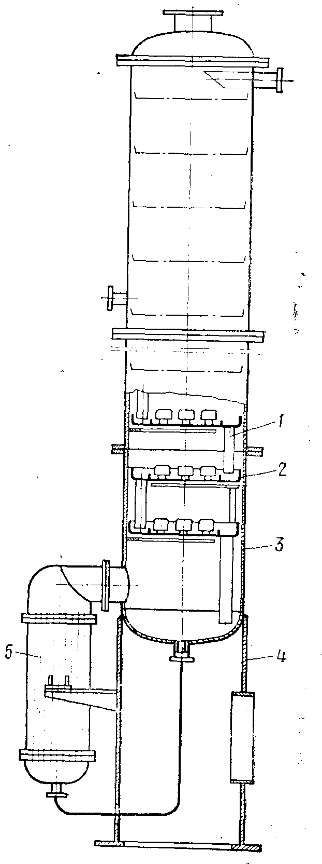

регулировку уровня колпачка при монтаже тарелки. Стальные штампованные колпачки, которыми в настоящее время комплектуется большинство тарельчатых колонн, крепят с помощью изогнутой шпильки, приваренной к паровому патрубку (рисунок 1.2). Колпачок крепят на шпильке с помощью втулки и контргайки с шайбой. Патрубок развальцовывают в тарелке. Диаметр колпачков 60, 80, 100 или 150 мм. В некоторых конструкциях шпильку крепят к перекладине, вваренной в патрубок. Применяют групповую, установку ряда колпачков с креплением их к общему несущему швеллеру. Чугунные колпачки крепят с помощью перекладины и стяжного болта. Неразъемные соединения колпачков осуществляют с помощью сварки или пайки. Неразъемный стальной колпачок приваривают к тарелке точечной сваркой. Патрубок образуется отбортовкой отверстия в тарелке. Медные колпачки крепят к тарелке с помощью развальцовки (рис. 125, г) или пайки. Керамические колпачки устанавливают в тарелке на кислотоупорной замазке. Колпачки располагают на тарелке по вершинам равносторонних треугольников или в шахматном порядке. Расстояние между краями колпачков 40—60 мм. Если это расстояние велико, то ухудшается контакт между жидкостью и паром и образуется слой невспененной (светлой) жидкости. При очень малом расстоянии возрастает сопротивление движению жидкости по тарелке, тарелка начинает «захлебываться», уровень жидкости в разных ее частях становится разным. Зазор между колпачками и краем тарелки должен быть минимальным. Если он по конструктивным соображениям получается значительным, то для предотвращения прорыва жидкости по краю тарелки устанавливают отражательные перегородки, направляющие поток жидкости к колпачкам. Благодаря расположению подающего и сливного патрубков на противоположных краях тарелки жидкость проходит через зону барботажа колпачков и обеспечивает контакт между жидкостью и газом.
Тарелки больших диаметров при значительном расходе жидкости делают двухпоточными или четырехпоточными, чтобы предотвратить затопление тарелки жидкостью, то есть устраивают на тарелке не один, а несколько сливных и наполняющих патрубков.
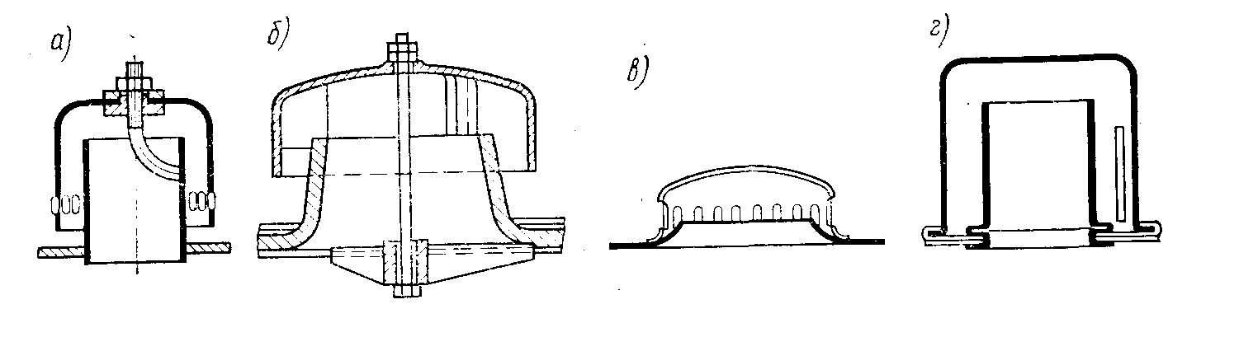

Рисунок 1.2 Способы крепления колпачков к тарелке
. На рис. 1.3,в изображена тарелка с центральным сливом. При небольшом расходе жидкости на тарелке устраивают зигзагообразный ход (рис. 1.3, г). Над верхним обрезом прорезей колпачков слой жидкости 15—40 мм. Если высота этого слоя мала, то часть пара проскакивает, не успевая реагировать с жидкостью. При увеличении высоты слоя возрастает гидравлическое сопротивление тарелки, что особенно нежелательно для вакуумных колонн.
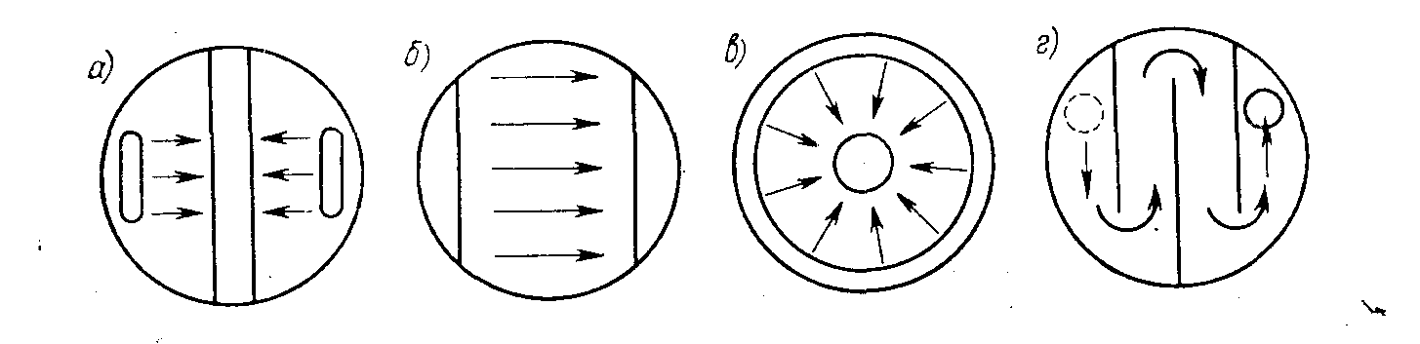
Рисунок 1.3 Схема движения жидкости по тарелке
Переливы делают в виде сегмента, ограниченного перегородкой (рис. 1.4), или в виде овального или круглого патрубка. Чтобы предотвратить прорыв пара через переливной патрубок, нижний конец его опускают в слой жидкости и создают, таким образом, гидравлический затвор. Гидравлический затвор должен быть также обеспечен на патрубке, опущенном с самой нижней тарелки. Для этого патрубок делают удлиненным, чтобы он был опущен ниже уровня жидкости в кубе, или на корпусе делают специальный карман. Высоту уровня жидкости на тарелке регулируют с помощыв переливной планки, укрепленной болтами на краю переливной стенки. В планке под болты делают продольные прорези, что допускает ее небольшое перемещение.
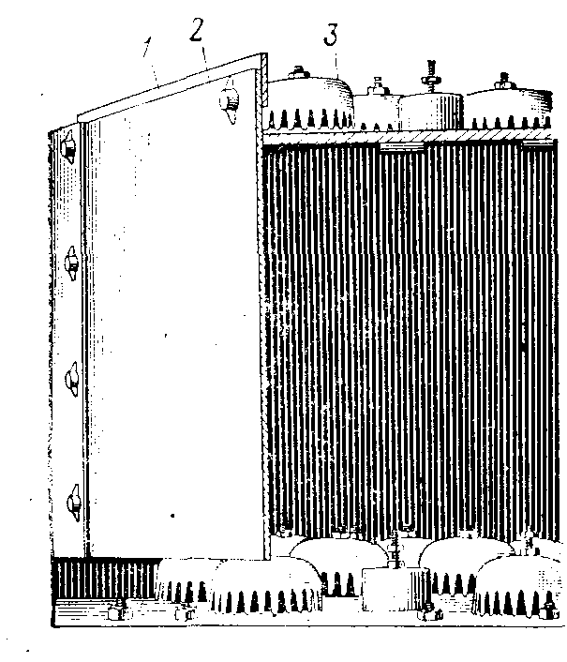
Рисунок 1.4 Сегментный перелив колпачковой колонны

В нефтяной промышленности распространены тарелки, образованные из s-образных штампованных элементов, которые соединяют с помощью торцовых пластинок (рис. 1.5). Их основное преимущество—простота конструкции и большая жесткость штампованных элементов. s-образные элементы представляют собой колпачки с односторонним выходом пара. Пар из них выходит в том же направлении, что и движущаяся по тарелке жидкость.

1.3.3 Ситчатая тарелка
Ситчатая тарелка - это лист с пробитыми в нем круглыми (а), щелевидными (б) или просечными треугольными (в) отверстиями размером 2—15 мм (рис. 1.6). Пар, проходящий в отверстия, барботирует через слой жидкости, которая стекает через переливные патрубки. Скорость пара в отверстиях ;10—12 м/с. Ситчатые тарелки работают также и в провальном режиме, тогда переливные устройства на тарелке отсутствуют, а жидкость стекает в отверстие навстречу пару
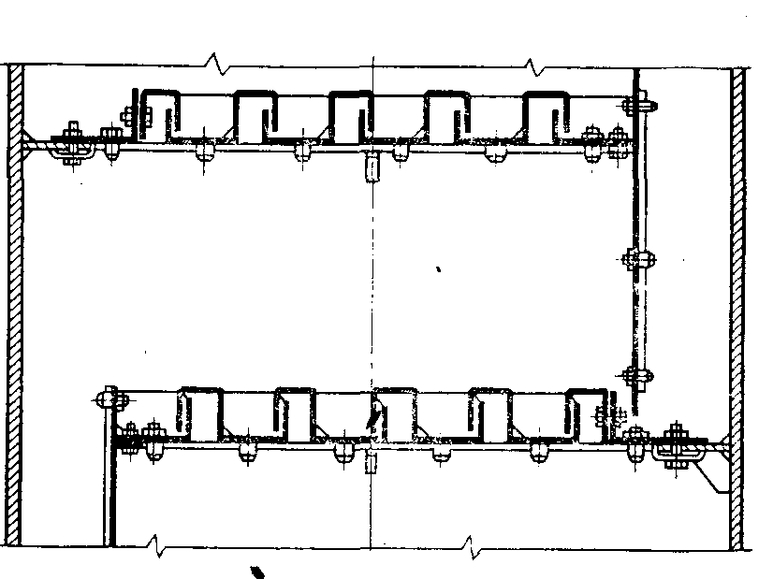

Рисунок 1.5 Колонна с S-образными тарелками

Ситчатая тарелка представляет собой плоский перфорированный лист с обычными сливными устройствами. Диаметр отверстий для чистых жидкостей 4 – 5мм, для загрязненных 10 – 11мм. Отверстия расположены в вершинах равностороннего треугольника.
Решетчатые тарелки изготовляют из плоских листов, перекрывающих все сечение колонны, толщиной 2,5 – 6 мм. Ширина щели 3 – 8мм. Длина от 60 до 200мм. Из за отсутствия переливных устройств полезная площадь тарелки увеличивается на 15 – 30%. Применяют при больших нагрузках по жидкости. Диаметр колонны не должен превышать 2,4м. Тарелка работаер следующим образом: на тарелке, благодаря подпору паров, идущих снизу создается слой жидкости, который протекает через прорези по всей площади тарелки на нижележащую. В процессе абсорбции часто используют трубчато – решетчатые тарелки. По трубам течет хладоагент для уноса тепла, выделяющегося при абсорбции.
Отверстия в тарелках, работающих в провальном режиме, несколько крупнее, чем в переливных.
Интересна волнистая ситчатая тарелка. Волны придают тарелке повышенную жесткость и позволяют применять ее при большом диаметре колонны без опорных балок.
Ситчатые тарелки просты по конструкции и эффективны. Недостаток их —необходимость точного регулирования заданного режима (особенно по расходу газа) и чувствительность к осадкам и отложениям, забивающим отверстия. Ситчатые тарелки применяют в основном для колонн малого размера, так как при диаметрах более 2,5 м распределение жидкости на тарелке становится неравномерным.
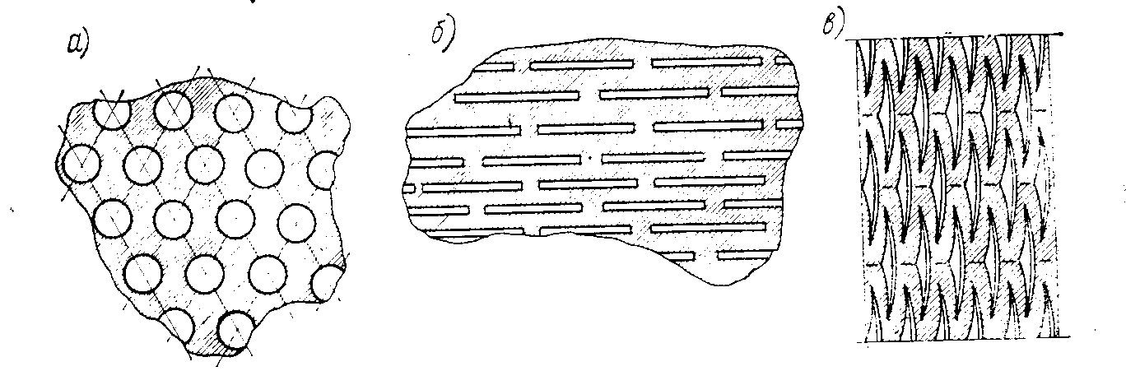
Рисунок 1.6 Форма отверстий в ситчатых тарелках

1.3.4 Клапанные тарелки.
Основные элементы клапанной тарелки— подъемные клапаны круглой или прямоугольной формы, закрывающие отверстия в тарелке. Конструктивно клапан выполнен так, что подъем его возможен только на определенную величину. В клапане, показанном на рис. 1.7, величина открытия ограничивается отогнутыми лапками. При определенной скорости паров в отверстии клапаны уравновешиваются потоками пара и при дальнейшем увеличении нагрузки начинают подниматься таким образом, что скорость пара в сечении между клапаном и полотном тарелки остается примерно постоянной. Следствием этого является равномерное распределение пара по площади тарелки, уменьшение уноса жидкости и меньшее гидравлическое сопротивление. Широкий диапазон устойчивой работы, малый вес и простота конструкции дела
ют применение клапанных тарелок перспективным. Клапаны изготовляют штамповкой из листового металла толщиной 2—3 мм-Диаметр дисковых клапанов 50—100 мм, полная высота подъема 8—15 мм. В крайнем нижнем положении между клапаном и плоскостью тарелки имеется зазор 1—1,5 мм. Клапанные тарелки имеют сливные устройства того же типа, что колпачковые и ситчатые.

Рисунок 1.7 Круглый клапанный колпачок
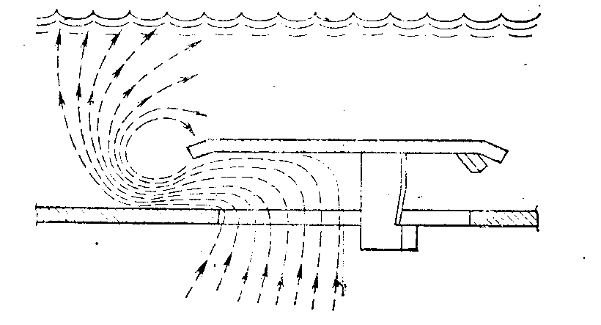
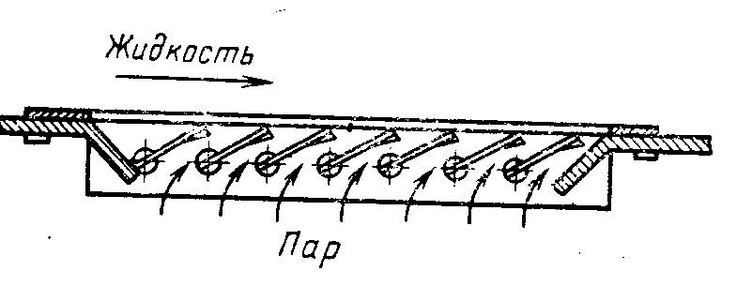
Рисунок 1.8 Тарелка с пластинчатыми клапанами

1.3.5 Струйно-направленные тарелки.
В тарелках этого типа паровые струи имеют то же направление, что и текущая по тарелке жидкость. Чешуйчатые тарелки представляют собой лист, на котором выдавлены плоские или полукруглые язычки, придающие пару направленное движение. Тарелка (рис. 1.8) имеет ряд пластинчатых клапанов, открывающихся под напором пара. Жидкость, поступившая на тарелку, встречается с газом или паром, который с большой скоростью (20—50 м/с) проходит через щели тарелки.
Жидкость диспергируется потоком газа и в виде мелких капель проносится вдоль тарелки к сливному стакану. Применяют также тарелки, в которых струйки пара имеют перекрестное направление.
Конструкцию тарелки и способ ее соединения с корпусом выбирают в зависимости от диаметра колонны и конструкционного материала. При диаметре менее 1000 мм корпус колонны обычно собирают из небольших царг длиной не более 2—2,5 мм. В каждой царге помещается 4—7 тарелок. При диаметре колонны более 1000 мм возможно применение цельносварного корпуса. Тарелки небольшого диаметра (до 1600 мм) изготовляют в виде цельного листа с бортами. Монтируют их через верх колонны. Тарелки больших размеров делают разъемными, состоящими из нескольких сегментов. Монтируют их как через верх колонны, так и через боковые люки, размер которых должен быть достаточным, чтобы через них можно было пронести части тарелки. Люк устанавливают через каждые 4—10 тарелок.
• Соединение тарелки с корпусом колонны должно быть конструктивно простым, герметичным и обеспечивать легкую замену тарелок. Простой способ крепления—приварка или припайка непосредственно к корпусу, но при нем трудно заменять тарелки и избегнуть их_ коробления. Поэтому такое соединение применяют редко и обычно только на колоннах малого диаметра. Разъемные соединения, как правило, обеспечивают регулирование горизонтальности тарелки. Для колонн малого диаметра (до 1000 мм) применяют эта-жерочный способ, при котором нижняя тарелка опирается на опорное кольцо, приваренное к царге колонны, следующая—на полукольцо, приваренное к нижней тарелке, и т. д. Горизонтальность тарелок устанавливают с помощью регулировочных винтов.
Тарелки в колонне необходимо устанавливать строго горизонтально, так как .при перекосе часть колпачков оказываются не залитыми жидкостью и че)рез эти колпачки устремляется основной поток пара, что резко ухудшает работу колонны. Не допускаются коробление тарелок и прогиб их под действием собственного веса и веса жидкости. Максимальное отклонение отдельных точек тарелки от горизонтальной плоскости не должно превышать 6 мм. Для обеспечения этого требования тарелки больших диаметров , укрепляют снизу ребрами жесткости.

1.4 Насадочные колонны
В насадочных колоннах потоки газа и жидкости взаимодействуют в противотоке и в зависимости от нагрузок колонны по пару и жидкости изменяюи характер этого взаимодействия, проявляющийся в различных гидродинамических режимах. При малых нагрузках взаимодействие между фазами незначительно – этот режим пленочный. При дальнейшем увеличении скоростей потоков газа и жидкости возрастает трение между ними, происходит торможение потока жидкости, увеличивается количество жидкости, удерживаемой в насадке. Этот режим характеризуется как начало подвисания жидкости и принимается в качестве нижнего предела устойчивой работы колонны. Дальнейшее увеличение скорости газа приводит к еще большему увеличению сопротивления насадки. Этот режим называется захлебыванием колонны и считается верхним пределом ее устойчивой работы. Гидродинамический режим работы колонны считается самым эффективным, если он близок к режиму захлебывания, но не достигает его. Рабочая скорость пара в колонне должна быть меньше скорости захлебывания.
Насадочные колонны широко применяют для процессов абсорбции. очистки, охлаждения и увлажнения газов, иногда ректификации. Насадочные колонны удовлетворительно работают только при обильном и равномерном орошении насадки жидкостью. Различаются два основных режима работы насадочных аппаратов:
пленочный, при котором жидкость, омываемая газом, стекает по элементам насадки, и эмульгационный, когда весь аппарат заполнен жидкостью, а через слой ее между элементами насадки барботирует газ.
Основные элементы насадочных колонн—насадка, опорные колосники, устройства для орошения и распределения жидкости.
1.4.1 Насадки.
По способу расположения насадки по высоте аппарата колонны подразделяют на полностью насаженные, разделенные на секции и частично насаженные. Колонны с насадкой, загружаемой навалом, имеют обычно высоту слоя не более (6÷8)D О. Дальнейшее увеличение высоты слоя ограничивается тем обстоятельством, что жидкость, стекающая по беспорядочно загруженной насадке, перемещается к периферии и часть насадки остается несмоченной. Когда требуется высота слоя более (6÷8)D, насадку в аппарате располагают отдельными слоями (секциями). После каждого слоя жидкость собирают и с помощью распределительных устройств равномерно орошают нижний слой насадки. . Колонны, частично загруженные, имеют над слоем насадки значительное свободное пространство, в котором жидкость реагирует с газом в распыленном состоянии.
у К насадке предъявляются следующие основные требования: большая поверхность, нечувствительность к загрязнениям и осадкам, малое гидравлическое сопротивление, простота изготовления и низкая стоимость.
Различаются насадки насыпные (из отдельных элементов) и хордовые (из полос, пластин, решеток),)
Насыпные насадки. На рис. 1.9, а—в показаны наиболее распространенные элементы насыпных насадок.
Кольца Рашига рис. 1.9, а диаметром 10—150 мм применяют наиболее часто. 0ни просты по конструкции, дешевы в изготовлении

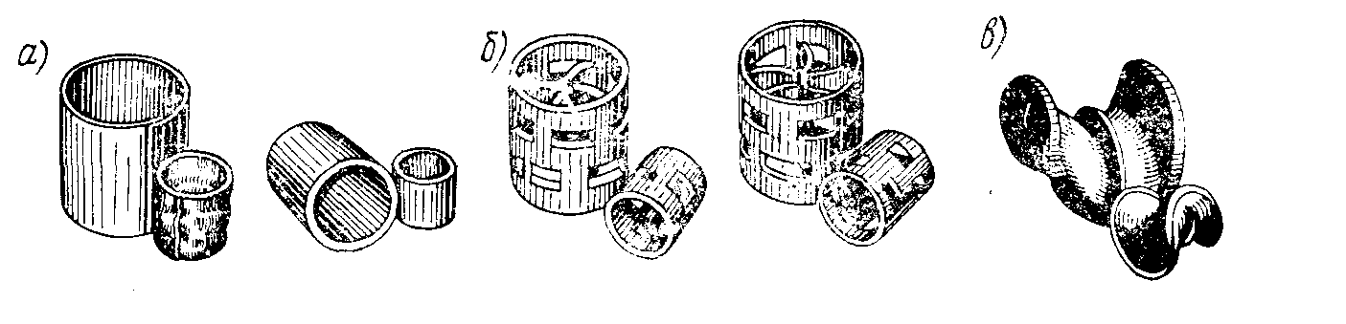

Рисунок 1.9 Насадочные элементы

и обеспечивают удовлетворительный контакт между жидкостью и газом. Лучше по своим показателям кольца Палля (рис. 1.9,б). Они в отличие от колец Рашига имеют языки, изогнутые внутрь. Седловидная насадка (рис. 1.9,в) предпочтительна при работу с продуктами, загрязняющими насадку. Элементы насадки изготовляют из керамики, фарфора или тонколистового металла. В промышленных колоннах в основном применяют насадочные кольца диаметром 25 и 50 мм.
Насадка должна быть засыпана ровным слоем. Образование пустот или щелей резко ухудшает работу колонны. Засыпную насадку укладывают на опорную решетку (колосники) которая должна иметь минимальное гидравлическое сопротивление и обладать достаточной механической прочностью, чтобы выдержать вес насадки и удерживаемой ею жидкости. Опорные решетки в виде плит с отверстиями применять не рекомендуется, так как они имеют значительное гидравлическое сопротивление.
Металлические решетки иногда изготовляют из вертикально поставленных полос, между которыми устанавливают дистанционные втулки. Собранную решетку стягивают шпильками. Решетки больших размеров выполняют из нескольких секций, укладываемых на опорные балки (рис. 1.10) Просвет между колосниками решетки должен быть не более 0,6—0,7 от наименьшего размера насадочного элемента Колосниковые решетки малых аппаратов делают цельносварными. Хорошая опорная конструкция для колонн малого диаметра—решетки из просечно-вытяжного листа.
Колосниками в футерованных башнях служат каменные брусья или кислотоупорный кирпич, на которые укладывают два ряда колец большого размера (100х100 или 150х150 мм), а затем загружают кольца меньших размеров. Брусья колосниковой решетки опираются на столбы из кислотоупорных камней, стенки с арками или стальные балки, защищенные резиной или кислотоупорным бетоном. Хордовые насадки. Их делают из крупных элементов: деревянных, пластмассовых или керамических брусьев, сеток и гофрированных листов. 3а последнее время освоены плоскопараллельные и сотовые насадки, состоящие из вертикально установленных пластин или сотовых элементов. Они обеспечивают хороший контакт между жидкостью и газом и в то же время имеют малое гидравлическое сопротивление.

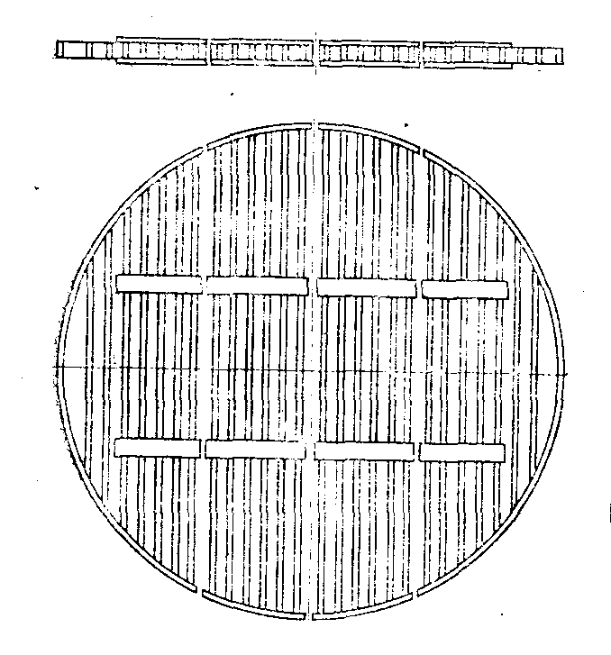

Рисунок 1.10 Составная опорная решетка
Плоскопараллельную насадку с успехом применяют в вакуумных колоннах, где особенно важно снизить гидравлическое сопротивление. Она представляет собой пакет пластин высотой 0,5—0,8 м, стянутый болтами. Зазоры между пластинами фиксируются дистанционными втулками. Основные типы насадок для вакуумных колонн — плоскопараллельная (рис. 1.11,а), сотовая (рис. 1.11 б) и зигзагообразная (рис. 1.11,е). Насадка устанавливается таким образом, чтобы листы каждого последующего пакета были повернуты на 45—90° по отношению к предыдущему. Необходимо иметь в виду, что для всех регулярных насадок к устройствам для распределения жидкости предъявляются более высокие требования в части равномерности распределения и обеспечения пленочного течения жидкости по насадке.

^ Насадочные колонны имеют люки для разгрузки и загрузки насадки, которые устанавливают в верхней и нижней точках каждого слоя. Патрубки для входа газа снабжают козырьками или зонтами, препятствующими затеканию в них жидкости.
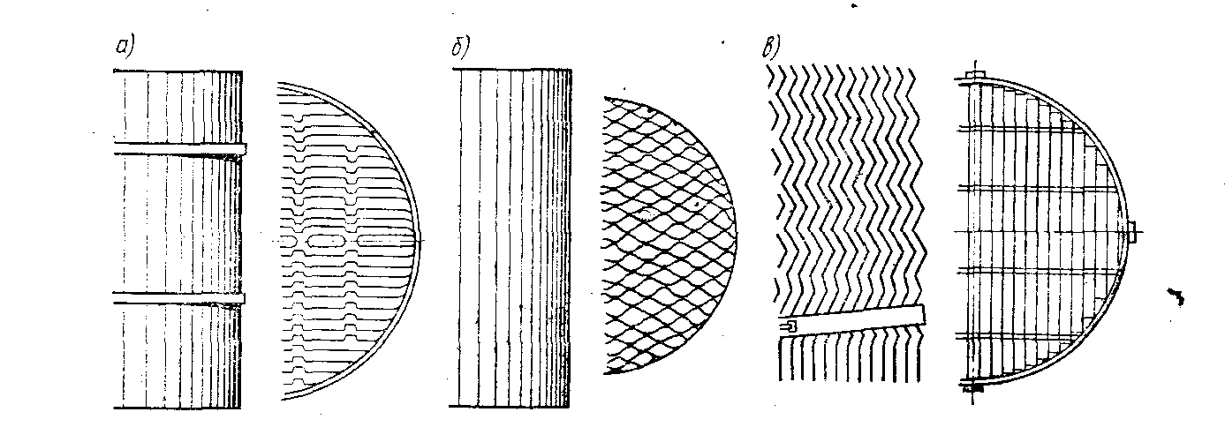
Рисунок 1.11 Элементы насадок для вакуумных колонн

1.5 Способы создания орошения

Орошение – охлажденный и сконденсированный продукт, подаваемый на одну из верхних тарелок.
Орошение создается с целью:
- создание нисходящего потока флегмы в верхней части колонны.
- регулирование температуры верха колонны.
- снятие избыточного тепла с верха колонны.
Применяется три способа орошения:
- Горячее орошение. Оно имеет одинаковую с парами температуру. При горячем орошении пары, отводимые сверху колонны частично конденсируются и не охлаждаясь возвращаются в колонну на первую тарелку. Это орошение широко применяется в химической промышленности.
- Холодное орошение (острое). При остром орошении пары с верха колонны конденсируются и охлаждаются до температуры 25 – 40⁰С и возвращаются в колонну. Температура холодного орошения меньше, чем горячего, поэтому расход меньше и требуется меньший диаметр колонны. Горячее и холодное орошение называется испаряющимся.
- Циркуляционное или неиспаряющееся орошение. С некоторой тарелки жидкость забирается насосом и прокачивается через ряд теплообменников, в которых отдает свое тепло сырью и возвращается на первую тарелку. Применение этого орошения позволяет увеличить производительность установки, так как сырье поступает в печь с более высокой температурой и время его нагрева в печи сокращается. Применение циркуляционного орошения несколько сокращает четкость разделения, так как тарелки, находящиеся в зоне циркуляционного орошения не участвуют в процессе ректификации, а иногда требуется вносить дополнительные тарелки.
В некоторых случаях применяют комбинированное орошение, при нем чаще всего сочетают холодное и горячее орошение.

2 Расчетная часть
2.1 Исходные данные
Рассчитать ректификационную колонну с решетчатыми тарелками для разделения под атмосферным давлением 800 кг/ч жидкой смеси, содержащей 43% (масс.) бензола и 57% (масс.) толуола. Требуемое содержание бензола в дистилляте 86%(масс.), требуемое содержание бензола в кубовом остатке 1,6% (масс.).

2.2 Материальный баланс
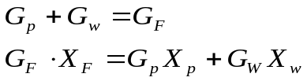 (1)
где: G_{F} – количество сырья (кг/ч),
G_{p} – количество дистиллята (кг/ч),
G_{w} – количество кубового остатка(кг/ч)
X_{F}, X_{p}, X_{w}, - массовые доли питания, дистиллята и кубового остатка
Решая систему уравнений, находим G_{p,} и G_{w}:
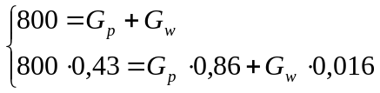
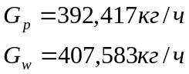
Для дальнейших расчетов выразим концентрации питания, дистиллята и кубового остатка в мольных долях:
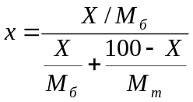 (2)
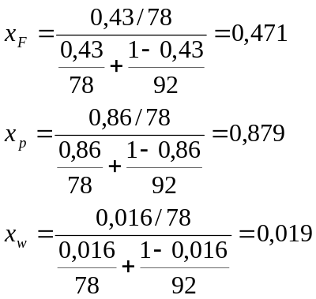
Относительный мольный расход питания:
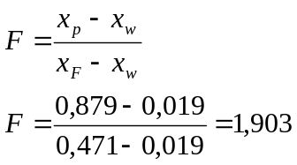 (3)
Определяем минимальное число флегмы:
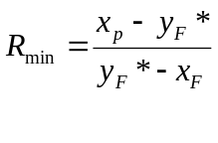 (4)
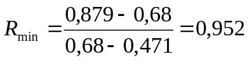
где y_{F}*=0,68 – мольная доля бензола в паре, равновесном с жидкостью питания, определяется по диаграмме y*-х.
Определяем рабочее число флегмы:
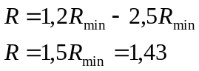 (5)
Уравнения рабочих линий:
а) Верхней (укрепляющей) части колонны
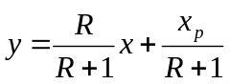 (6)
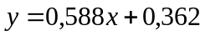
б) Нижней (исчерпывающей) части колонны
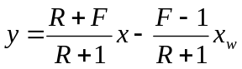 (7)
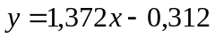

2.3 Расчет высоты колонны
2.3.1 Определение теоретического числа тарелок
Теоретическое число тарелок определяется по у-х диаграмме (рисунок 2.1). Диаграмма строится по следующим данным:

Таблица 1
t,⁰C | P_{нк} | Р_{вк} | 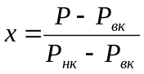 | 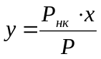
83 | 760 | 310 | 1 | 1
90 | 1016 | 408 | 0,58 | 0,75
100 | 1344 | 571 | 0,25 | 0,42
110 | 1748 | 751 | 0,009 | 0,02
113 | 1757 | 760 | 0 | 0

Отрезок в на оси у:
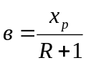 (8)
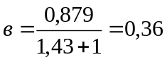
Находим по диаграмме теоретическое число тарелок
n_{теор}=15 тарелок
Практическое число тарелок:
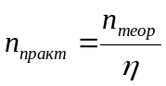 (9)
η=0,56 – КПД решетчатой тарелки [3 с. 323]
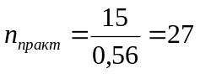
практическое число тарелок берем с запасом в 4 тарелки, итого 31 тарелка.
2.3.2 Расчет высоты тарельчатой части колонны
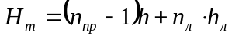 (10)
где:
h=300мм – расстояние между тарелками
h_{л} – расстояние между люками
n_{л}=5 – количество люков
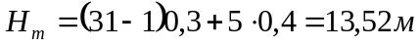
2.3.3 Общая высота колонны
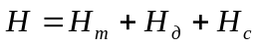 (11)
где: Н_{д} – высота днища (3м)
Н_{с} – высота сепарационной части колонны (1м)
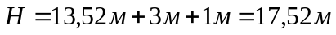

2.4 Определение скорости пара и диаметра колонны

Средние концентрации жидкости:
а) в верхней части колонны
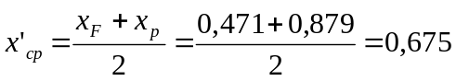
б) в нижней части колонны
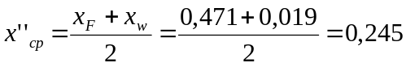
Средние концентрации пара находим по уравнениям рабочих линий
а) в верхней части колонны
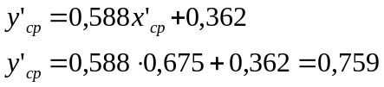
б) в нижней части колонны
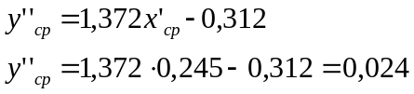
Средние температуры пара определяем по диаграмме t-x-y (рисунок 2.2)
а) при y_{ср}’=0,759 t’_{ср}=91⁰С
б)при y_{ср}’’=0,024 t_{ср}=112⁰С
Средние мольные массы и плотности пара
а)
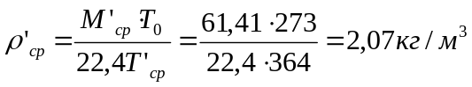
б)
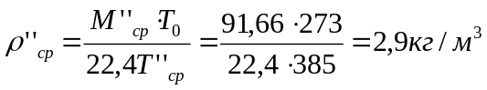
Средняя плотность пара в колонне:
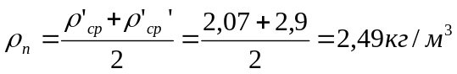
Плотности жидких бензола и толуола близки. Температура в верху колонны при х_{р}=0,879 равна 84⁰С, а в кубе – испарителе при х_{w}=0,019 она равна 103⁰С. Плотность жидкого бензола при 84⁰С равна 832 кг/м³, а жидкого толуола при 103⁰С – 739кг/ м³
Принимаем среднюю плотность жидкости в колонне:
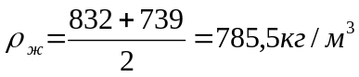
Принимаем расстояние между тарелками h=300мм. Для решетчатых тарелок по графику [3 стр 323]находим С=0,032
Определяем скорость пара в колонне по уравнению 7.17 [3 с. 322]
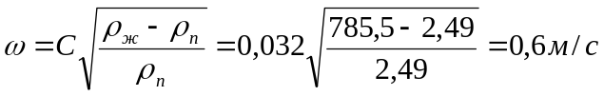 (12)
Объемный расход проходящего через колонну пара при средней температуре в колонне 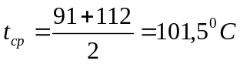 определяем по уравнению:
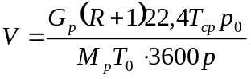 (13)
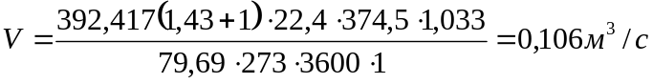
где М_{р} – мольная масса дистиллята, равная:
Диаметр колонны:
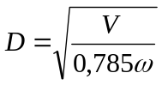 (14)
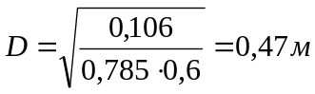
Выбираем диаметр колонны 500мм в соответствии с ГОСТ [2 с. 120]. Тогда скорость пара в колонне будет:
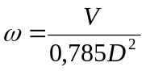 (15)
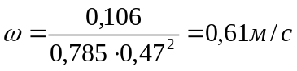

2.5 Гидравлический расчет тарелок
Принимаем следующие размеры решетчатой тарелки: ширина щели в=0,003 м, высота сливной перегородки h_{п}=0,04м, свободное сечение тарелки (суммарная площадь отверстий) 8% от общей площади тарелки. [2 с. 117]
Гидравлическое сопротивление тарелки рассчитывается по уравнению:
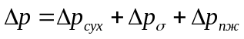 (16)
где:
Δp_{сух} – гидравлическое сопротивление сухой тарелки
Δp_{σ} - гидравлическое сопротивление, обусловленное силами поверхностного натяжения
Δp_{пж} - гидравлическое сопротивление парожидкостного слоя на тарелке
2.5.1 Гидравлическое сопротивление в верхней части колонны:
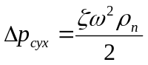 (17)
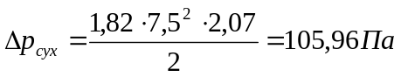
где:
ζ=1,82 – коэффициент сопротивления неорошаемых решетчатых тарелок
ω₀=0,61/0,08=7,5м/с – скорость пара в отверстиях тарелки
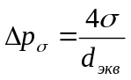 (18)
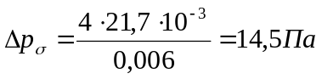
где:
σ=21,7·10⁻³ – поверхностное натяжение жидкости при средней температуре в верхней части колонны 91⁰С
d_{экв} – эквивалентный диаметр отверстий
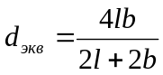 (19)
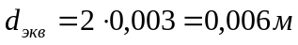
l и b – длина и ширина щели
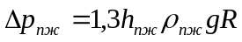 (20)
где:
h_{пж} – высота парожидкостного слоя
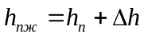 (21)
Δh – высота слоя над сливной перегородкой
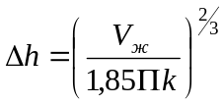 (22)
к – отношение плотности парожидкостного слоя (пены) к плотности жидкости, принимаемое приближенно равным 0,5
V_{ж} – объемный расход жидкости в верхней части колонны
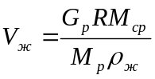 (23)
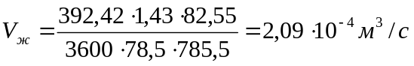
где:
М_{ср}=0,675·78+0,325·92=82,55 кг/моль
П – периметр сливной перегородки, выбираем в соответствии с ГОСТ [2с. 119] П=0,4м
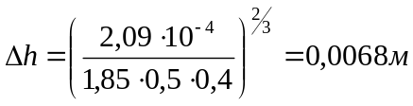
Общее гидравлическое сопротивление тарелки в верхней части колонны:
2.5.2 Гидравлическое сопротивление в нижней части колонны:

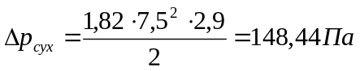
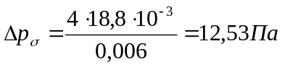
где 18,8·10⁻³ – поверхностное натяжение жидкости при температуре внизу колонны 109⁰С
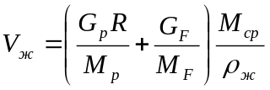 (24)
где:
М_{p} =78,5кг/моль – мольная масса дистиллята
M_{F} =0,471·78+0,529·92=85,4 кг/моль
М_{ср}=0,245·78+0,755·92=88,57кг/моль
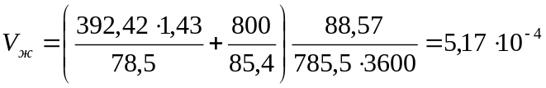
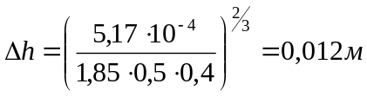
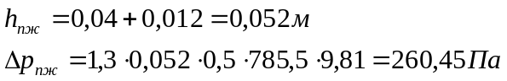
Общее гидравлическое сопротивление в нижней части колонны:

2.6 Тепловой расчет
2.6.1 Расход теплоты, отдаваемой охлаждающей воде в дефлегматоре – холодильнике:
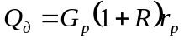 (25)
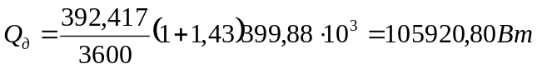
где:
r_{p} – удельная теплота конденсации дистиллята
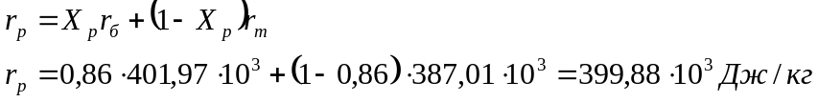 (26)
r_{б} ,r_{т} - удельные теплоты конденсации бензола и толуола при 84⁰С
2.6.2 Расход теплоты, получаемой в кубе-испарителе от греющего пара
(27)
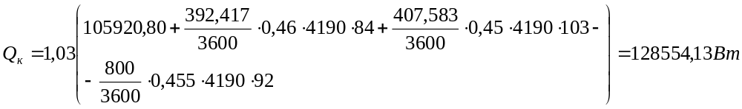Здесь тепловые потери Q_{пот} приняты в размере 3% от полезно затрачиваемой теплоты; удельные теплоемкости взяты соответственно при t_{p}=84⁰С,t_{w}=103⁰С, t_{F}=91⁰С – определена по рисунку 2.1.
2.6.3 Расход теплоты в паровом подогревателе исходной смеси
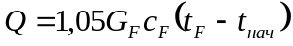 (28)
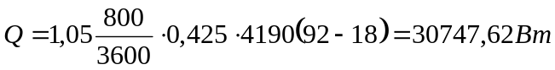
Здесь тепловые потери приняты в размере 5%, удельная теплоемкость исходной смеси С_{F}=(0,43·0,43+0,57·0,42)4190Дж/кг·К взята при средней температуре (92+18)/2=55⁰С
2.6.4 Расход теплоты, отдаваемой охлаждающей воде в водяном холодильнике дистиллята
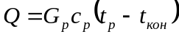 (29)
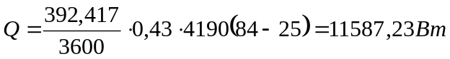
где удельная теплоемкость дистиллята с_{p}=0,43·4190Дж/кгК взята при средней температуре (84+25)/2=55⁰С
2.6.5 Расход теплоты, отдаваемой охлаждающей воде в водяном холодильнике кубового остатка
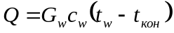 (30)
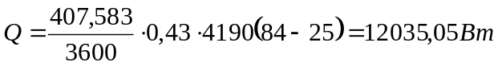
где удельная теплоемкость кубового остатка с_{w} взята при средней температуре (109+25)/2=72⁰С
2.6.6 Расход греющего пара, имеющего давление р_{абс}=4 кгс/см² и влажность 5%
а) в кубе-испарителе
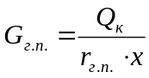 (31)
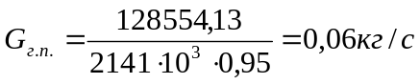
где
r_{г.п.} – удельная теплота конденсации греющего пара
б) в подогревателе исходной смеси
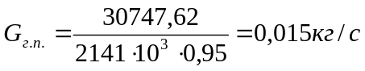
Всего:
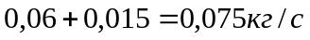
2.6.7 Расход охлаждающей воды при нагреве ее до 20⁰С
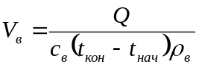 (32)
а) в дефлегматоре
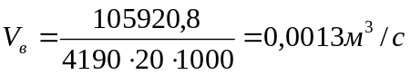
б) в водяном холодильнике дистиллята
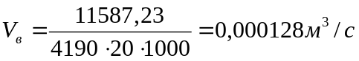
в) в водяном холодильнике кубового остатка
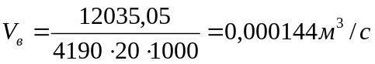
Всего:
2.7 Экономический расчет
2.7.1 Цена цилиндрической части колонны
а) масса цилиндрической части колонны
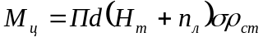 (33)
б) цена цилиндрической части колонны
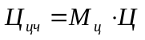
где:

Ц=11500р – цена 1т углеродистой стали
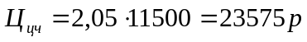
в) цена тарелок
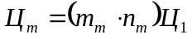 (34)
где:
Ц₁=12000 – цена 1т стали марки 12Х18Н10
т_{т}=10кг – масса тарелки
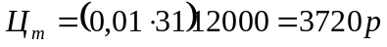
г) общая цена крышек и опоры
Ц_{д}=т_{д}Ц (35)
т_{д}=1,2т
Ц_{д}=1,2·11500=13800р
Ц_{кр}=т_{кр}Ц
т_{кр}=1,1т – масса крышки
Ц_{кр}=1,1·11500=12650р
Ц₀=т₀Ц
Ц₀=2·11500р=23000р
2.7.2 Цена ректификационной колонны
Ц=Ц_{цч}+Ц_{т}+Ц_{д}+Ц_{кр}+Ц_{о}
Ц=23575+3720+13800+12650+23000=76745р
Список используемой литературы

1 Генкин А. Э. «Оборудование химических заводов» – М.:Высш. Шк., 1986
- Дытнерский Ю. И. Основные процессы и аппараты химической технологии: Пособие по проектированию. М.: Химия, 1983.
- Павлов К. Ф., Романков П. Г. Примеры и задачи по курсу процессов и аппаратов химической технологии. – Л: Химия,1987.
- Плановский «Проектирование процессов и аппаратов химической технологии» - Л. – Химия, 1987

